2018 א מועד 86



1. **בדיקת היפוכים והיפוכים הפוכים:**

* כמה איברים גדולים ממני באינדקס וגם בערך (=כמה איברים נמצאים לפניי וקטנים ממני):

נתחיל מסוף המערך ונכניס כל איבר לעץ אדום שחור עם ערכי מיקום החל מהאיבר הa[n] והלאה. אם אני הולך שמאלה (ז"א, אני יותר קטן ממי שבא אחריי וכל מי שימני לי בעץ גדול ממני גם כן), נוסיף את הsize[right[x]]+x- של האבא שלי אליי. אחרת, אם הולך ימינה, לא נוסיף כלום.

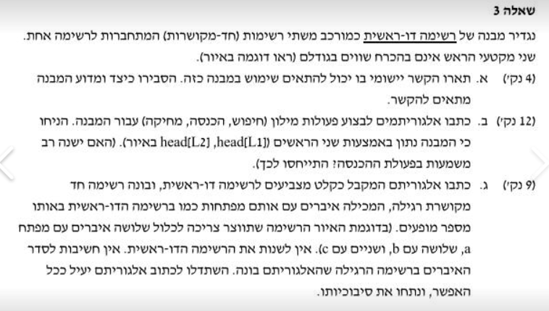

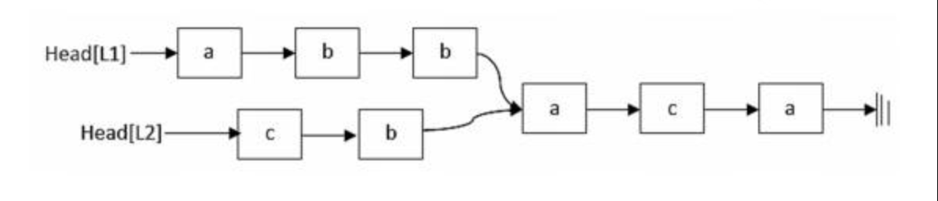

א א. על מנת לשמור מקום כאשר ישנה חפיפה בין 2 רשימות. הקשר ישומי: ניווט, לכל אחד יש דרך שונה להגיע מא' לב' אבל ברגע שמגיעים לנקודה ב' הדרך לג' היא זהה לכולם. כמו כן יתרון נוסף שאם מבצעים שינוי בדרך מב' לג' השינוי מתבצע אצל כולם.

ב. בהתחלה נרוץ על הרשימה עד לסופה עם L1 ו L2 ונסכום לכל אחד מהם את כמות האיברים שהוא עבר עד שהגיע לשורש

כעת נבדוק את ההפרש בין שני הרשימות וכך נדע איזה רשימה יותר גדולה מהשניה ובכמה היא יותר גדולה

נניח L1 10 ו L2 היא 8 אז ההפרש יהיה 2 לטובת L1 לכן L1 בעלת 2 איברים יותר מL1

נשמור בצד את האורך הכולל של כל רשימה מL1 עד הסוף וL2 עד הסוף ונתחזק את הערך הזה כל פעם שנבצע מחיקה או הוספה לאחת הרשימות

חיפוש: כאשר נחפש איבר כלשהו נתחיל חיפוש ברשימה הארוכה יותר עד לערך ההפרש (שניתן לחשב כי יש לנו את גודל כל אחת מהרשימות) ואז נמשיך בחיפוש בשני הרשימות במקביל צעד עד אשר הרשימה הקצרה והאורכה יצביעו לאותו איבר ומשם נתקדם בחיפוש שלנו רק עם פוינטר אחד שנבחר ולא עם שניהם

מחיקה: נחפש את האיבר אם הוא נמצא ברשימה המשותפת נמחק אותו ונעדכן את ערך הגודל של L1 ו L2

אם האיבר נמצא ברשימה הקצרה\הארוכה נמחק אותו ונעדכן את האורך של אחת הרשימות בהתאם

אם האיבר שנרצה למחוק הוא האיבר המקשר בין שני הרשימות אז נמחק אותו ונעדכן את שני הרשימות שיצביעו לאיבר שהאיבר שנמחק מצביע אליו

הכנסה: נכניס איבר לראש אחת הרשימות ונעדכן את אורך הרשימה שאליה נכנס האיבר בהתאם

ג שוב נבדוק מה הגודל של הרשימות L1 L2 ומה ההפרש ביניהם ומי יותר גדולה ממי

כעת נתחיל לעבור על הרשימה הארוכה כגודל ההפרש וכל איבר שעברנו עליו נכניס לרשימה חדשה שנבנה

אחרי שעברנו על ההפרש נעבור על שני הרשימות L1 L2 צעד צעד בכל רשימה( ברשימה הגדולה שעברנו עליה עם ההפרש נתחיל מאיפה שהפסקנו) ונוסיף כל איבר כזה לרשימה החדשה שבנינו עד אשר יגיעו לאותו איבר ששתיהן מצביעות עליו

ואז נוסיף אותו גם לרשימה החדשה שלנו אבל נמשיך להתקדם רק עם אחד הפוינטרים (לא משנה איזה) וכל איבר שנעבור איתו נוסיף לרשימה החדשה

השיטה מתבצעת בזמן של O(n) n הוא מספר האיברים של L1 L2 והחלק המשותף שלהם

אנו עוברים על כל אחד מהאיברים פעם אחת ומבצעים הכנסות בזמן קבוע לרשימה החדשה 